等离子体的基本概念
- 什么是等离子体？
由大量的带电粒子组成的非束缚态的宏观体系
- 非束缚性：异类带电粒子之间相互“自由”，等离子体的基本粒子元是正负荷电的粒子（电子、离子），而不是其结合体。
- 粒子与电磁场的不可分割性：等离子体中粒子的运动与电磁场（外场及粒子产生的自洽场）的运动紧密耦合，不可分割。
- 集体效应起主导作用：等离子体中相互作用的电磁力是长程的。

- 等离子体是物质第四态
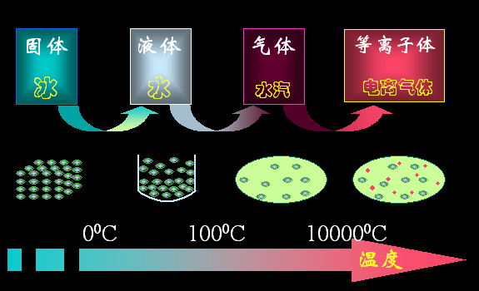

- 电离气体是一种常见的等离子体
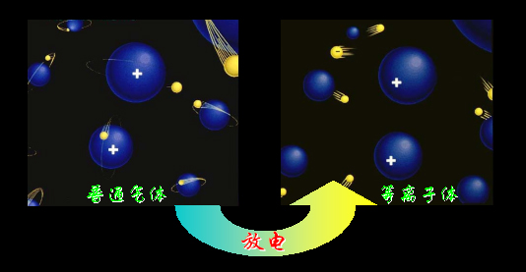
放电是使气体转变成等离子体的一种常见形式，等离子体 ≈ 电离气体
需要有足够的电离度的电离气体才具有等离子体性质。“电性”比“中性”更重要 ( 电离度 >10-4 )

- 宇宙中90％物质处于等离子体态
- 人类的生存伴随着水，水存在的环境是地球文明得以进化、发展的的热力学环境，这种环境远离等离子体物态普遍存在的状态。因而，天然等离子体就只能存在于远离人群的地方，以闪电、极光的形式为人们所敬畏、所赞叹。
- 由地球表面向外，等离子体是几乎所有可见物质的存在形式，大气外侧的电离层、日地空间的太阳风、太阳日冕、太阳内部、星际空间、星云及星团，毫无例外的都是等离子体。
- 地球上，人造的等离子体也越来越多地出现在我们的周围。
  - 日常生活中：日光灯、电弧、等离子体显示屏、臭氧发生器
  - 典型的工业应用：等离子体刻蚀、镀膜、表面改性、喷涂、烧结、冶炼、加热、有害物处理
  - 高技术应用：托卡马克、惯性约束聚变、氢弹、高功率微波器件、离子源、强流束、飞行器鞘套与尾迹

- 等离子体参数空间
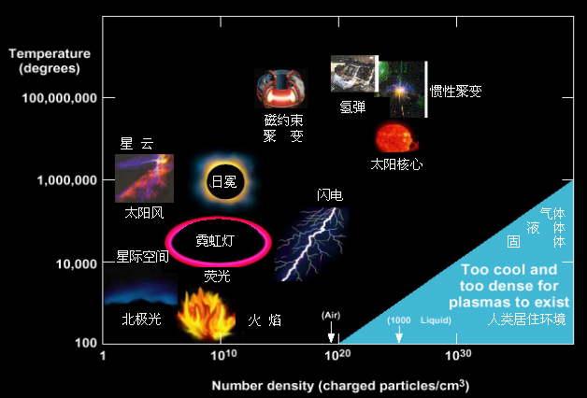

- 等离子体物理学科发展简史
- 19世纪30年代起
  - 放电管中电离气体，现象认识
  - 建立等离子体物理基本理论框架
- 20世纪50年代起
  - 受控热核聚变
  - 空间技术
  - 等离子体物理成为独立的分支学科
- 20世纪80年代起
  - 气体放电和电弧技术发展应用
  - 低温等离子体物理发展

- 等离子体物理研究领域
- 低温应用等离子体
- 高温聚变等离子体
- 空间和天体等离子体

- 等离子体分类

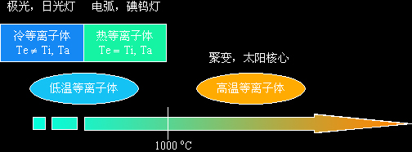

- 等离子体特性
- 德拜( Debye )屏蔽
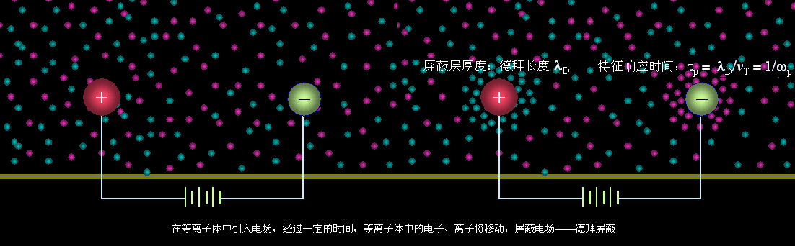
在等离子体中引入电场，经过一定时间，等离子体中的电子、离子将移动，屏蔽电场——德拜屏蔽

- 准中性
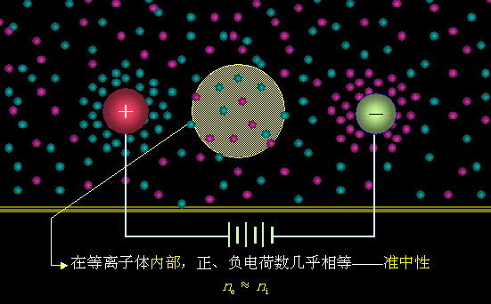

- 等离子体基本条件
- 空间尺度要求 ：等离子体线度远大于德拜长度
λ_{D} << L
- 时间尺度要求：等离子体碰撞时间、存在时间远大于特征响应时间
τ >>τ _{p}
- 集合体要求：在德拜球中粒子数足够多，具有统计意义
N _{D} ＝ n _{e} (4 πλ_{D}³ /3 ) >> 1

- 等离子体波
- 离子声波：离子运动，低频，与普通声波类似，纵波
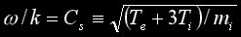
- 电子等离子体波：电子运动，高频，纵波
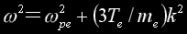
- 电磁波：横波，等离子体可视为介质，折射率 n<1 ，小于等离子体频率的波不能传播
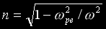

- 无线电波在电离层的反射
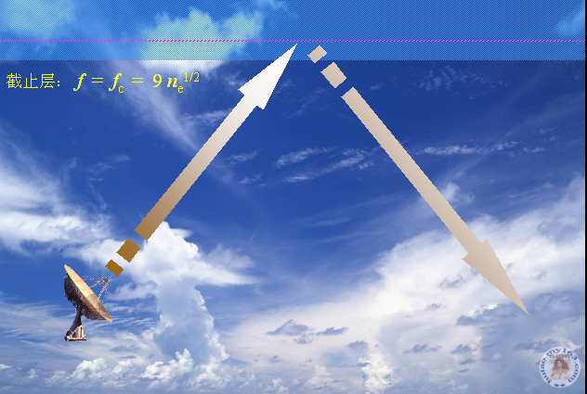

- 磁化等离子体中的波动
- Alfen 波：低频波，等离子体与磁场冻结在一起，相当于弹性介质
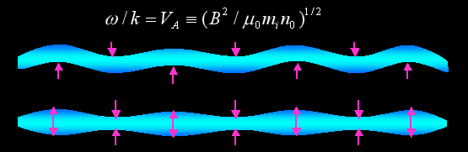
- 平行于磁场传播的波：左旋偏振波、右旋偏振波
- 垂直于磁场传播的波：寻常波、异常波

等离子体的作用和应用
- 低温等离子体应用
- 冷等离子体应用
  - 等离子体的化学过程
刻蚀，化学气相沉积（成膜）
  - 等离子体材料处理
表面改性，表面冶金
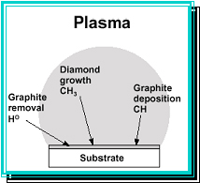
  - 光源
冷光源（节能）

- 热等离子体应用
  - 高温加热
冶金、焊接、切割
  - 材料合成、加工
陶瓷烧结、喷涂、三废处理
  - 光源
强光源

- 等离子体军事及高技术应用
- 军事应用
  - 等离子体天线、等离子体隐身、等离子体减阻、等离子体鞘套、等离子体诱饵
- 高技术
  - 大功率微波器件、X射线激光、强流束技术、等离子体推进
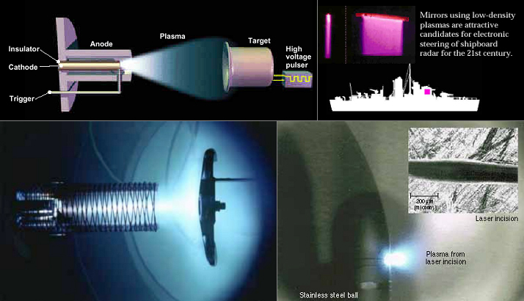

- 空间天体等离子体
- 什么保护了我们地球：等离子体
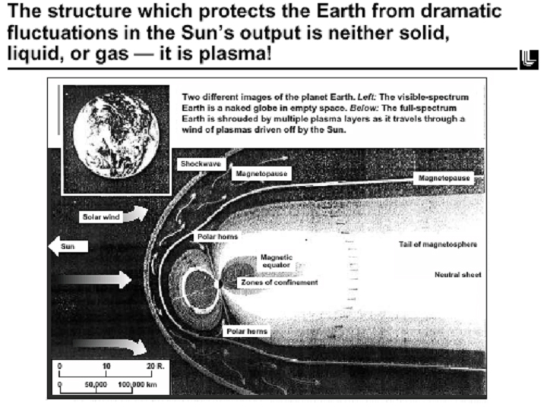

- 北极光


- 我们的太阳
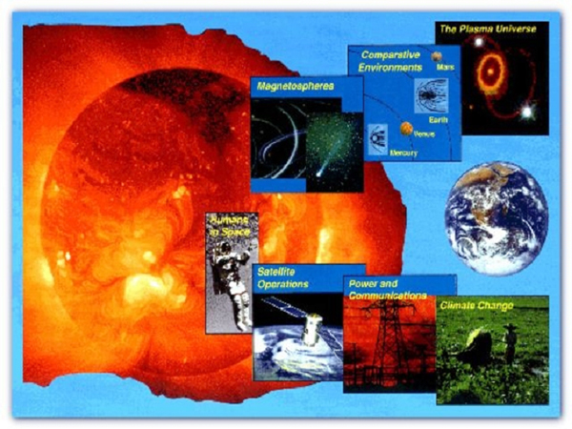

- 星系：巨大的聚变反应堆
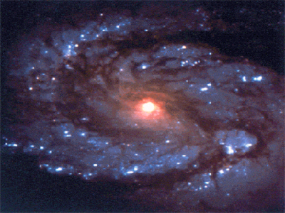

- 聚变等离子体
- 聚变与裂变能
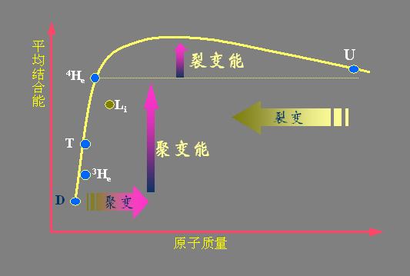

- 核聚变反应
D + T = n + ⁴H _{e}
D + T = p + ³H _{e}

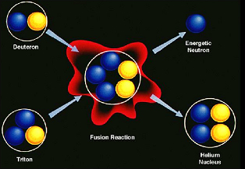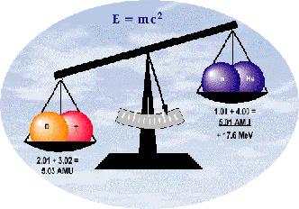

- 受控热核聚变
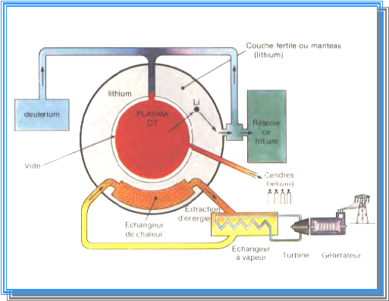
氘、氚是无环境污染及长寿命放射性废料，500升海水含10克氘，10克氘＋15克氚产生的能量相当于人一生的所需。

- 聚变需要亿度高温
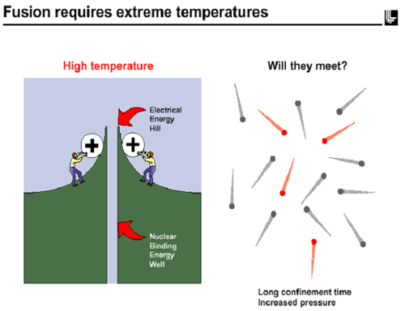
劳逊判据（Q＝1）：
T > 10keV （1亿度）
nτ > 3 × 10 ²⁰ m ⁻³s
- 实现聚变的三种途径
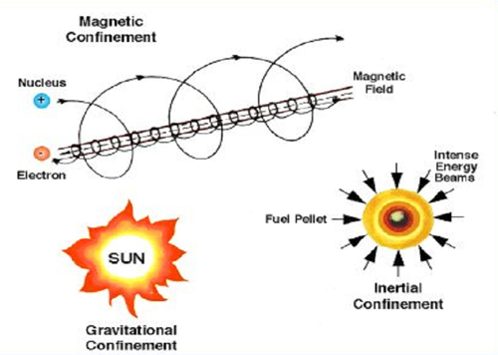

- 托卡马克装置( JET )
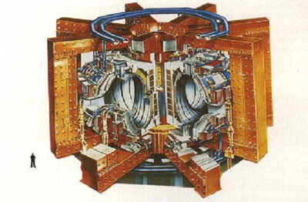

- 磁约束聚变研究进展
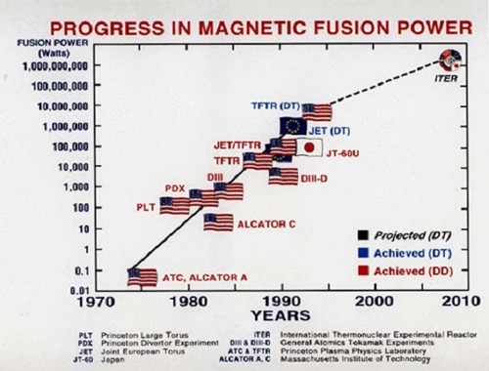

- 美国Nova激光聚变装置
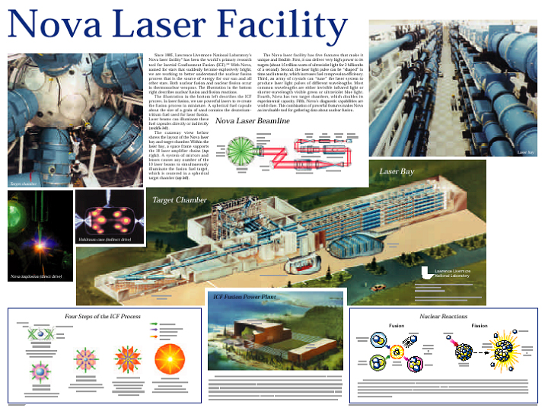
- 美国国家点火（NIF）激光聚变装置
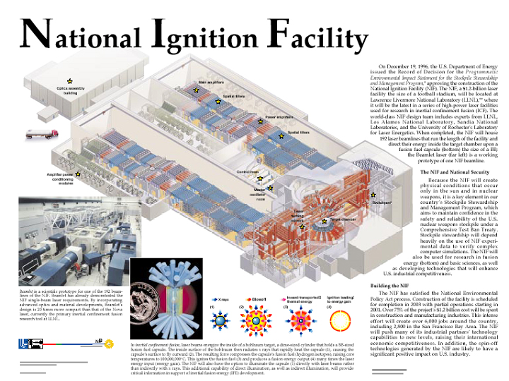
- 激光聚变电站
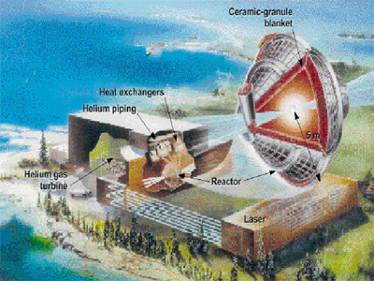

- 其它聚变装置
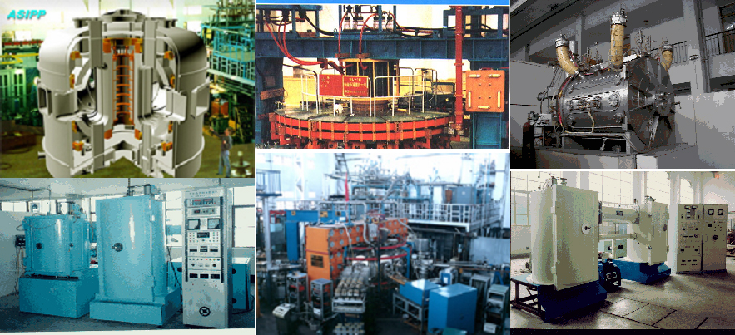

等离子体基础实验
—《大学物理实验》：等离子体特性实验
- 等离子体基础实验装置简图
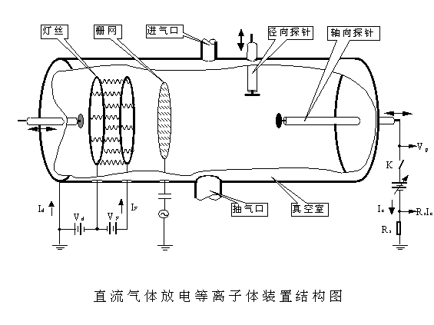
- 气体放电实验
- 空间电荷效应
  - 查尔德－朗缪尔定律
- 热阴极电子发射特性
  - 理查德定律
- 等离子体产生和维持
  - 产生与损失的平衡
- 放电等离子体特性
  - 双稳特征、非线性现象

- 等离子体诊断—静电探针
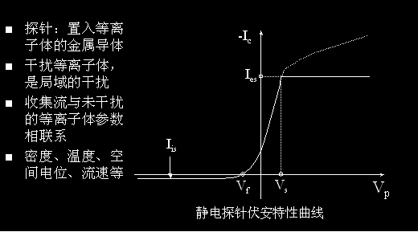

- 等离子体基本性质：
集体现象—波—离子声波
- 离子声波色散关系
  - 与普通声波比较
- 等离子体波的诊断方法
  - 干涉法
  - 飞行时间法
- 波动阻尼
  - 朗道阻尼
  - 碰撞阻尼

总结
- 作为迅速发展的新兴学科，等离子体科学涵盖了受控热核聚变、低温等离子体物理及应用、国防和高技术应用、天体和空间等离子体物理等分支领域。
- 等离子体科学在能源、材料、信息、环保、国防、微电子、半导体、航空、航天、冶金、生物医学、造纸、化工、纺织、通讯等领域有广泛的应用。
- 等离子体研究领域对21世纪我国以及人类面临的能源、材料、信息、环保等许多全局性问题的解决具有重大意义。

